Procedimento para criação de múltiplas conexões remotas no MatLab/Simulink para servidores OPC UA

Para realizar a conexão de múltiplos servidores OPC UA no MatLab de forma remota (onde o MatLab não está rodando na mesma máquina que o servidor) é necessário a configuração de basicamente 2 etapas. Após a configuração inicial será possível encontrar os servidores e configurá-los.
- Criação da lista de hosts no micro que rodará o MatLab
Localizar a pasta “C:\Windows\System32\drivers\etc”.
Dentro desta pasta, conterá um arquivo com o nome “hosts” (sem extensão)
Abrir esse arquivo (com permissão de administrador) e incluir a tabela de IP´s e Hostnames que serão utilizados para a conexão. No exemplo abaixo temos os IP´s e os Hostnames das TVBox que estão no Laboratório de Automação II.
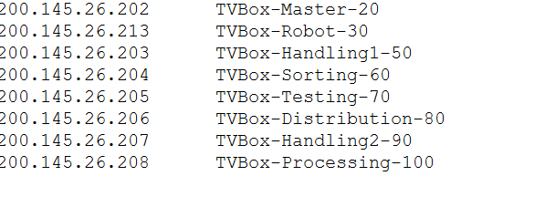
- Alteração do nome dos servidores nos destinos
Para realizar a alteração do nome dos servidores do OPC UA, no caso específico do Node-RED deve-se encontrar o arquivo “104-opcuaserver.js”.
Usar o localizador do Windows ou instalar o Samba no Linux para ter acesso a ferramenta de busca. Normalmente esse arquivo será encontrado na pasta “node_modules/node-red-contrib-opcua/opcua/104-opcuaserver.js”
Uma vez que o arquivo foi encontrado, abrir ele com um editor de códigos (por exemplo o VSCode) e buscar pelo termo “applicationName”
Ao encontrar a linha applicationName: { text: "Node-RED OPCUA" } basta mudar o texto que está entre as aspas duplas para um novo nome.
Salvar o arquivo e reiniciar o node-red.

- Adição dos servidores no Simulink
Com a configuração inicial realizada, iniciar o MatLab e entrar no Simulink.
Clicar em Library Browser, depois em Industrial Communication Tools e por fim em OPC Unified Architecture para adicionar um dos blocos (de leitura ou de escrita)
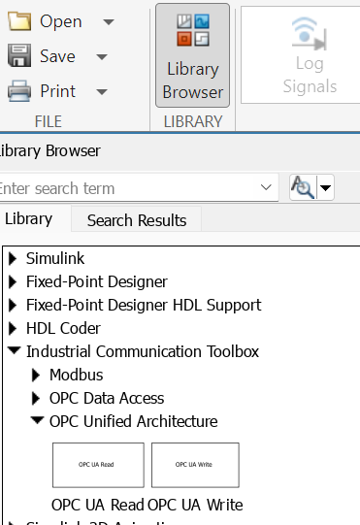
Uma vez que o módulo foi adicionado, clicar duas vezes no módulo e depois em “Configure Server”
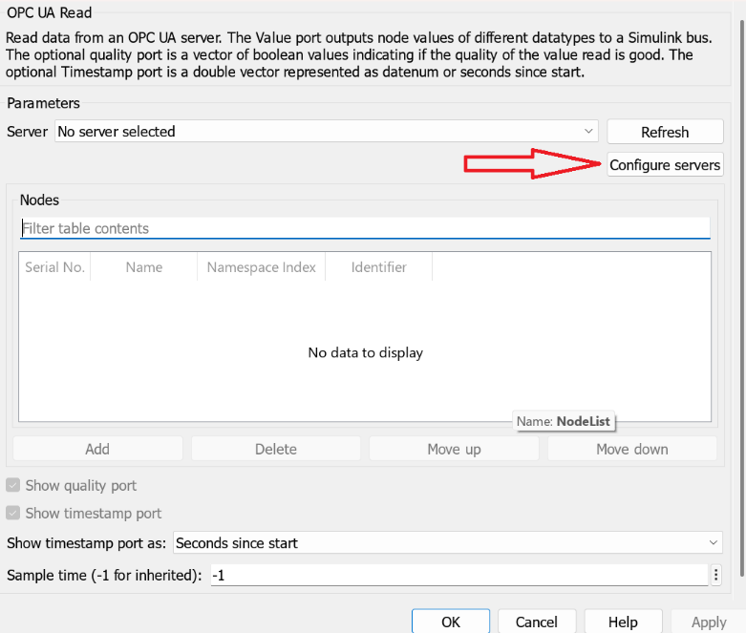

Na próxima tela, clicar em “ADD”
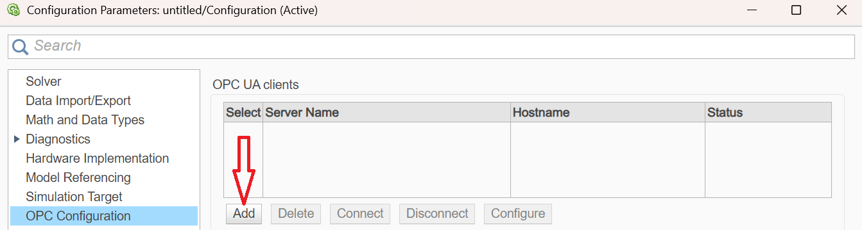

Na tela que abrir, na linha do Hostname colocar o IP e a porta que está sendo utilizada. No exemplo abaixo estou usando 200.145.26.202:53880. Clicar no botão “Scan OPC UA Servers” e o nome configurado no passo 2 deverá aparecer.
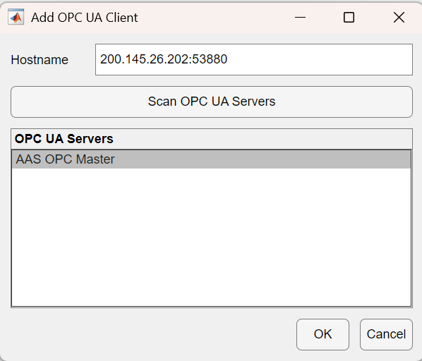

Após dar Ok, entrar nas configurações do Servidor.
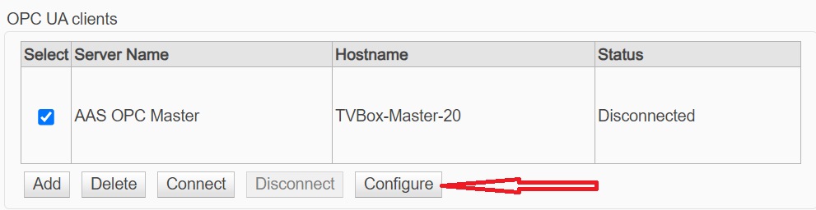

Alterar as configurações de segurança para “None”, o que fará com que o MatLab não peça certificado para o servidor.

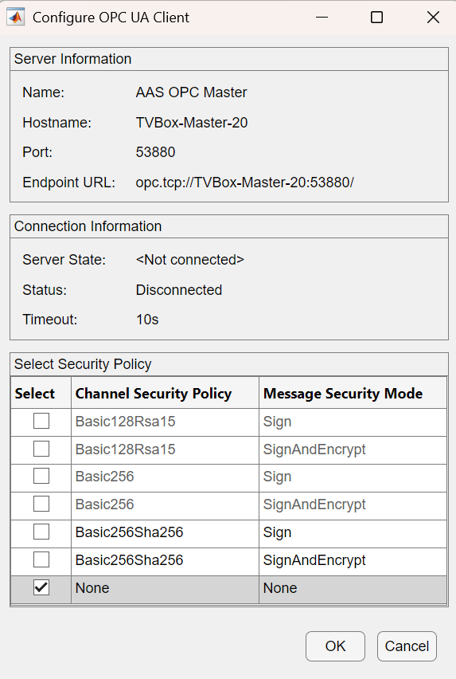

Após esse passo, basta clicar em “Connect” e escolher o usuário Anônimo.
Repetir o procedimento para os demais servidores que se desejam inserir.
